第二届苏州海峡两岸职业技能大赛样卷
考 生 答 题 不 准 超 过 此 线
地 区
姓 名
单 位 名 称
准 考 证 号
（试卷编号： A卷）
注 意 事 项
1、请服从考场管理,注意安全用电，保证考核安全顺利进行。
2、请在试卷标封处填写姓名、准考证号和所在单位的名称，其他区域不得出现选手身份任何信息。
3、请仔细阅读各题要求，在规定的位置填写答案，不在试卷上乱写乱画，填写无关的内容。
4、考核时间：180分钟。
项目 | 一 | 二 | 三 | 四 | 总分 | 统分人
得分

项目：Solidworks 3D设计竞赛
一、选择题
1．一个物理结构有 个自由度
A零个 B.仅仅3个，旋转 C.仅仅3个，平移 D.6个，3个平移和3个旋转
2．在对模型进行分析时，选择了3个表面，并施加了40lb的载荷，施加到模型的总力是 。
A.40lb B.20lb C.120lb D.需要其他信息
3.在工程分析中，选择一个面进行约束，会有什么结果 。
A.表面不能平移但可以旋转 B.表面可以旋转但不能平移
C.不能对一个表面进行约束 D.表面不能旋转、不能平移
4.如果机械或者热的特性在3个相互垂直的方向上不是特有的和独立的，那么材料是是正交各向异
性的。
A．对 B.错
5.在COSMOSXpress的 上可以设置单位系统。
A．材料选项 B.约束选项 C.欢迎选项 D.载荷选项
6.在COSMOSXpress的 上可以修改零件的分网过程。
A．约束选项 B.材料选项 C.分析选项 D.欢迎选项
7.零件增加了网格将会 。
A．降低计算的准确精度和时间 B.增加计算的准确度和时间
C．对计算没有影响 D.蒋安全系数修改到小于1

8.COSMOSXPress计算结果由于 造成的失效
A．屈曲 B.疲劳 C. 蠕变 D.材料屈服
9.COMSMOSXPress提供了选择 施加载荷和约束
A．表面和边线 B.表面、边线和角点 C.只有边线 D.只有表面
10.可以从COSMOSXPress中保存结果。
A．对 B.错

二、3D建模题
1.根据图纸画出3D模型, 材料：碳钢，计算出零件重量（单位：kg），建模时要求底面与上基准面重合，背面与前视基准面重合，原点在零件对称轴上，写出重心坐标
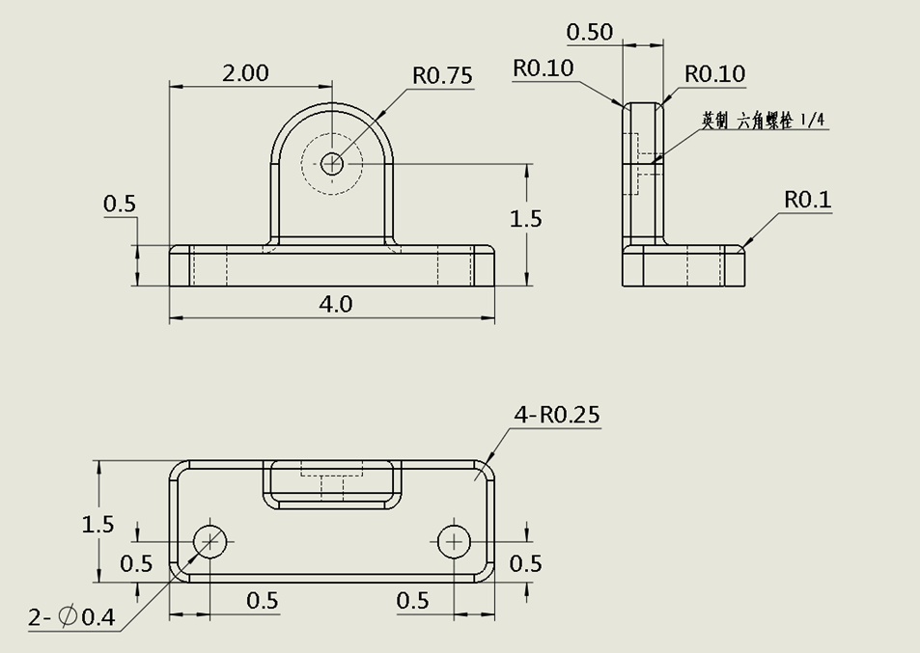

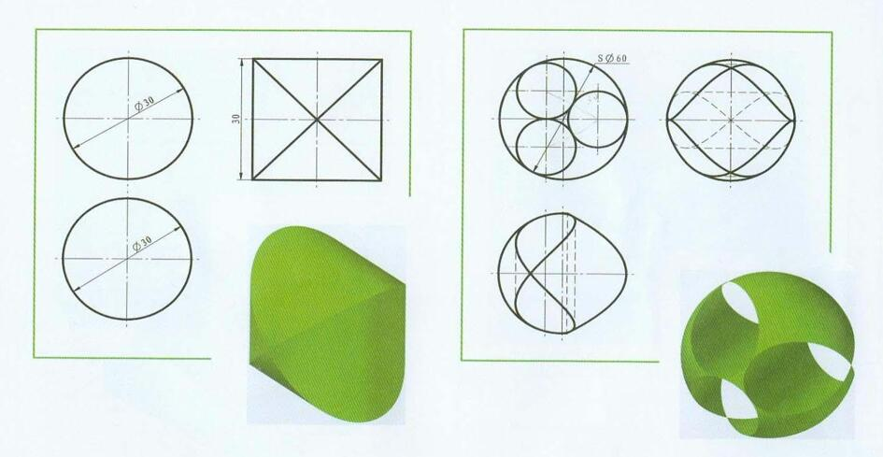

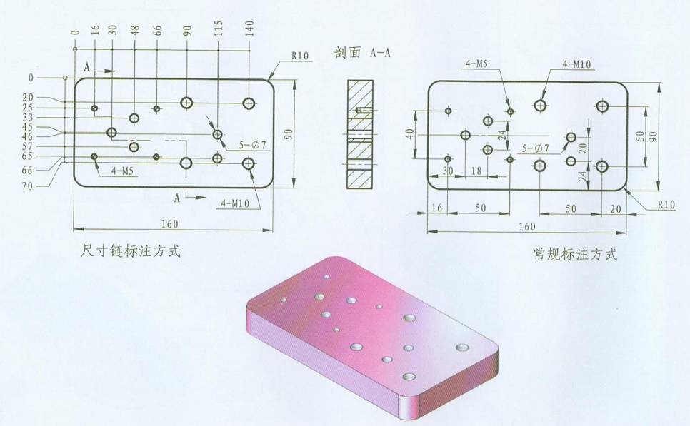

2.设计更改题
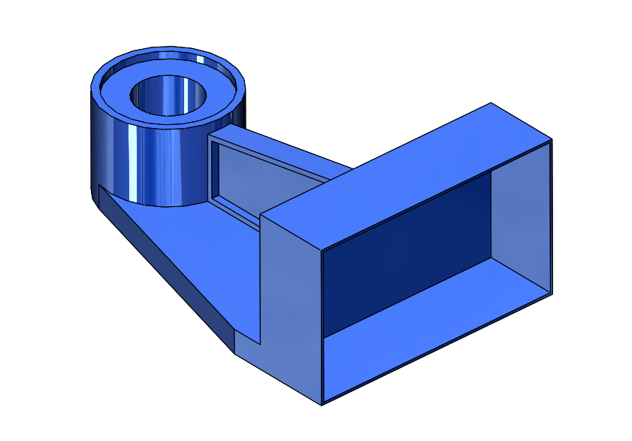
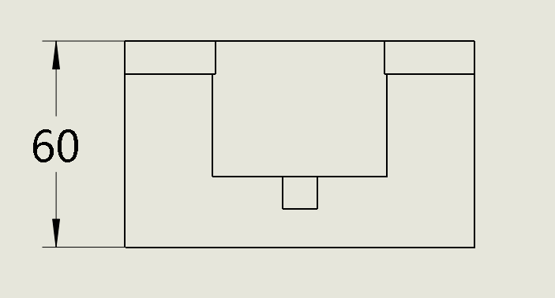
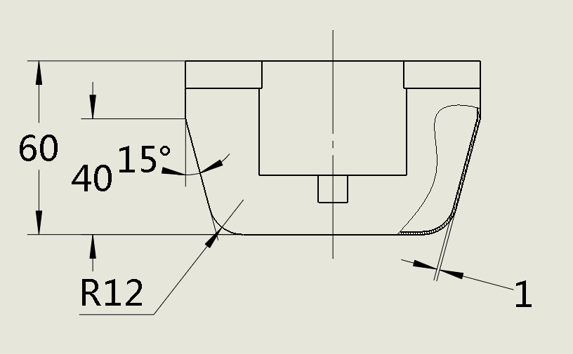
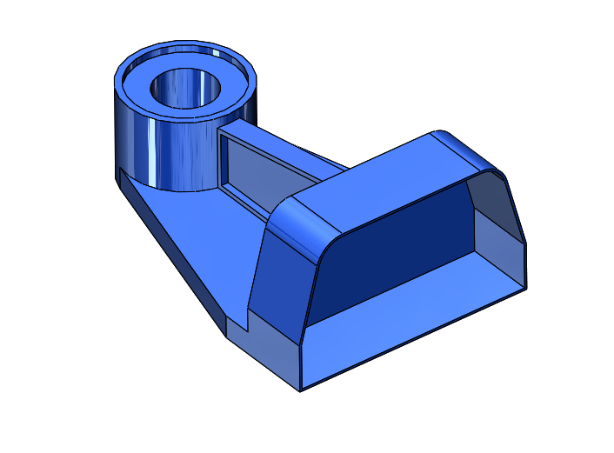
考 生 答 题 不 准 超 过 此 线
地 区
姓 名
单 位 名 称
准 考 证 号
质量=148.80克
质量=149.95克

质量=148.80克
质量=149.95克

三、组合装配题
利用给定的零件，按图示做出组合体，并完成爆炸视图
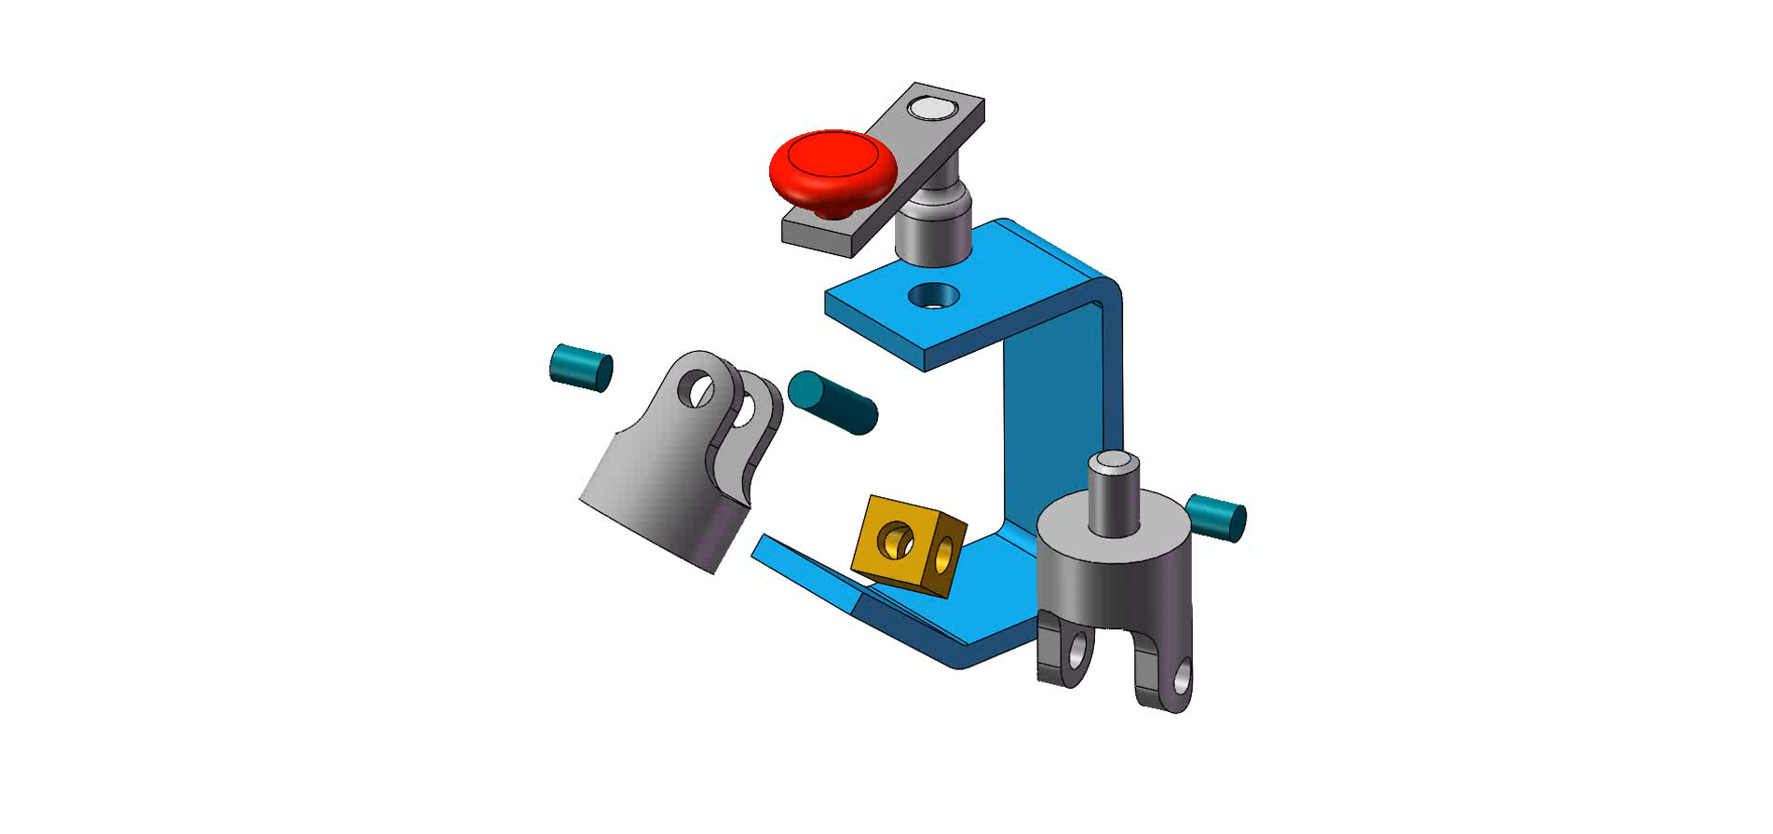
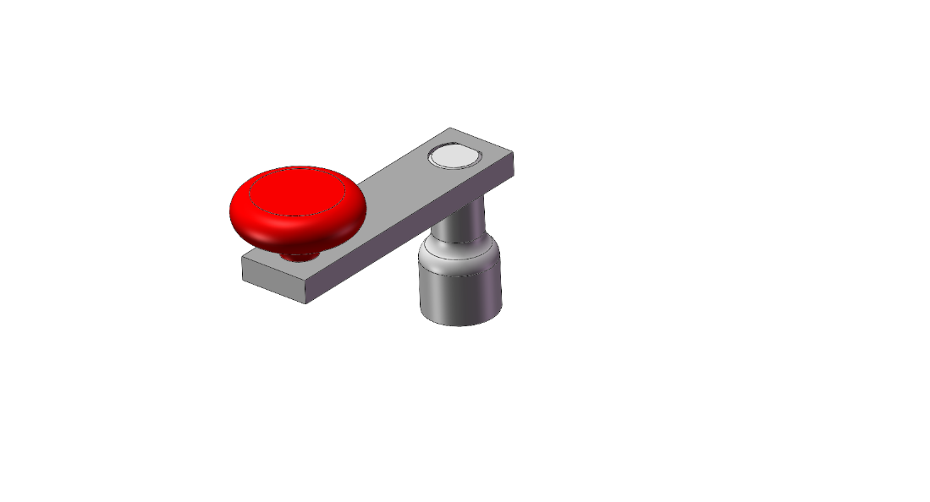
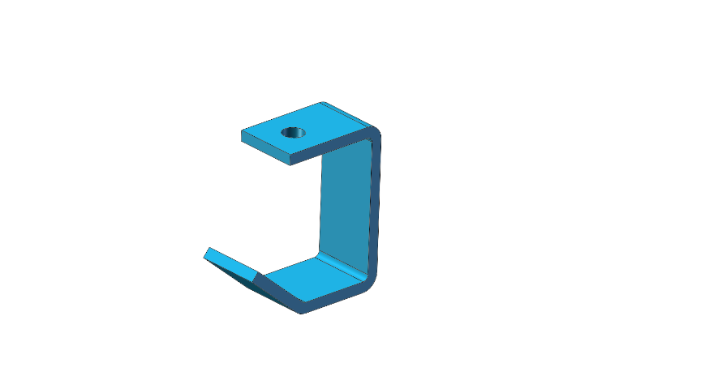
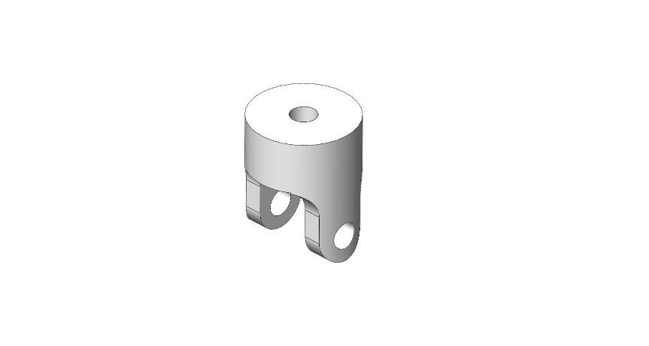
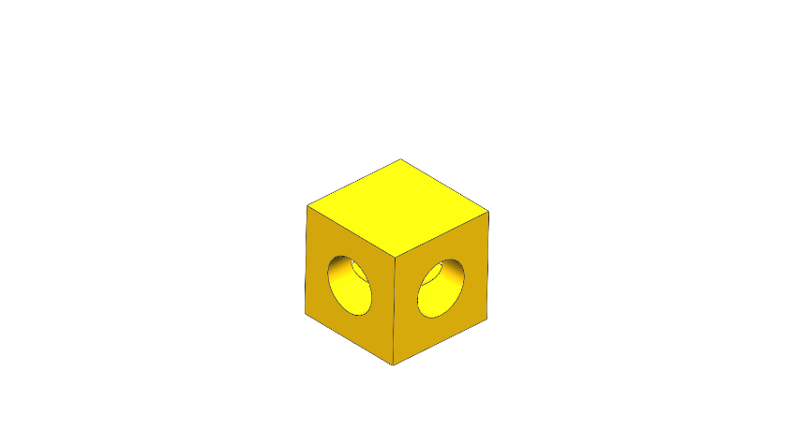
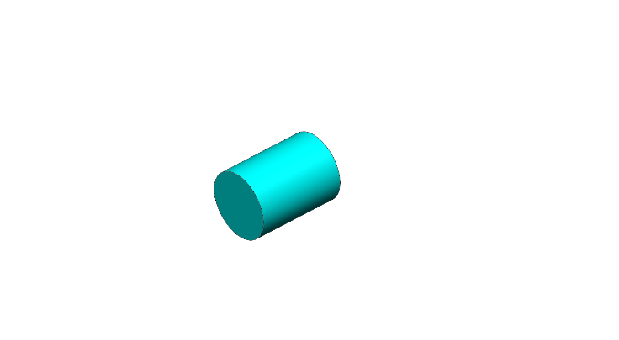
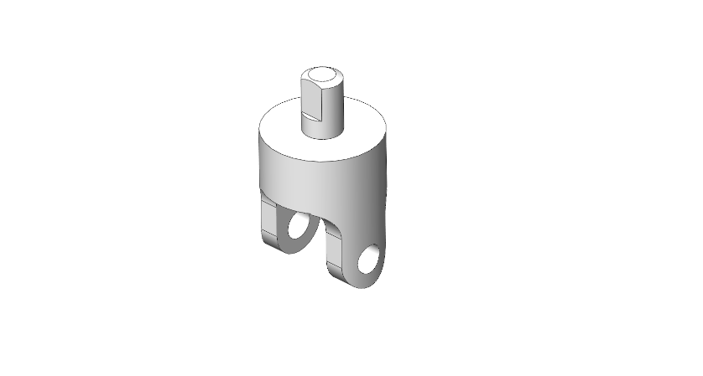
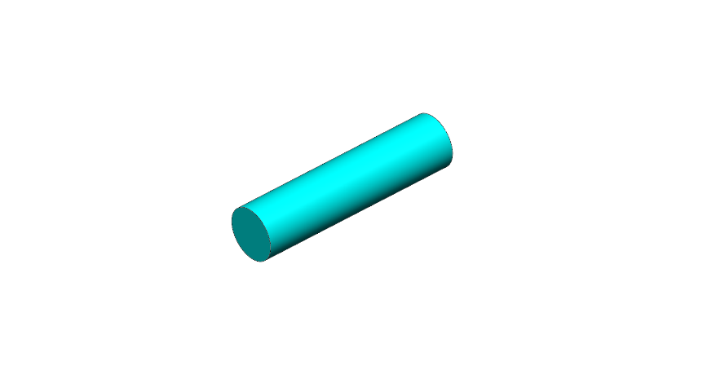
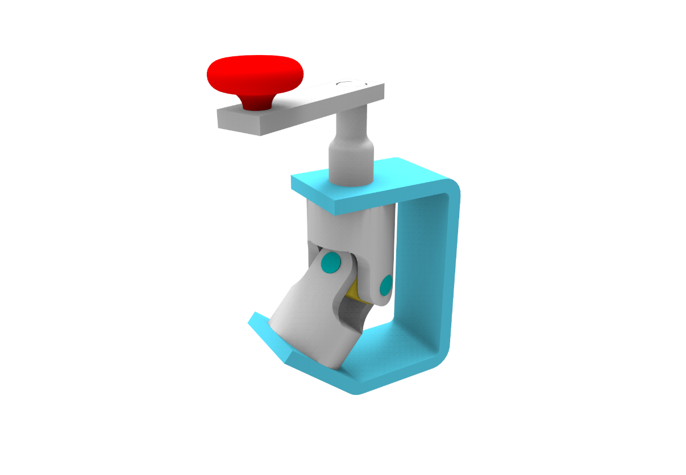

四、考核标准
考 生 答 题 不 准 超 过 此 线
地 区
姓 名
单 位 名 称
准 考 证 号
序号 | 项目  内容 | 考核要求 | 评分标准 | 配分
1 | 所用  时间 | - 计时单位为分钟；  - 选手比赛用时为比赛规定时间或比赛开始至完成任务所用时间；  - 不计时间项得分超过60分方计算时间分； | $$\frac{\text{180}−\text{选手比赛用时}}{\text{180}−\text{计时间分最短比赛用时}}×5$$ | 5分
2 | 选择题 |  |  | 10分
3 | 3D建模 |  |  | 40分
4 | 组合装配 |  |  | 35分
5
6

